Family Math Studio Lección 9.3 · 6.AT.11

Escribir ecuaciones que representen relaciones entre dos variables
Escribir una ecuación a partir de una tabla para mostrar cómo se relacionan dos variables.
Nombre Fecha

La chispa de hoy
Miguel se inscribió en un gimnasio. La tabla muestra 1 mes, $24.95; 2 meses, $49.90; 3 meses, $74.85. ¿Cuánto costarán 10 meses de membresía? Primero adivina: ¿10 meses cuestan más de $200 o menos?
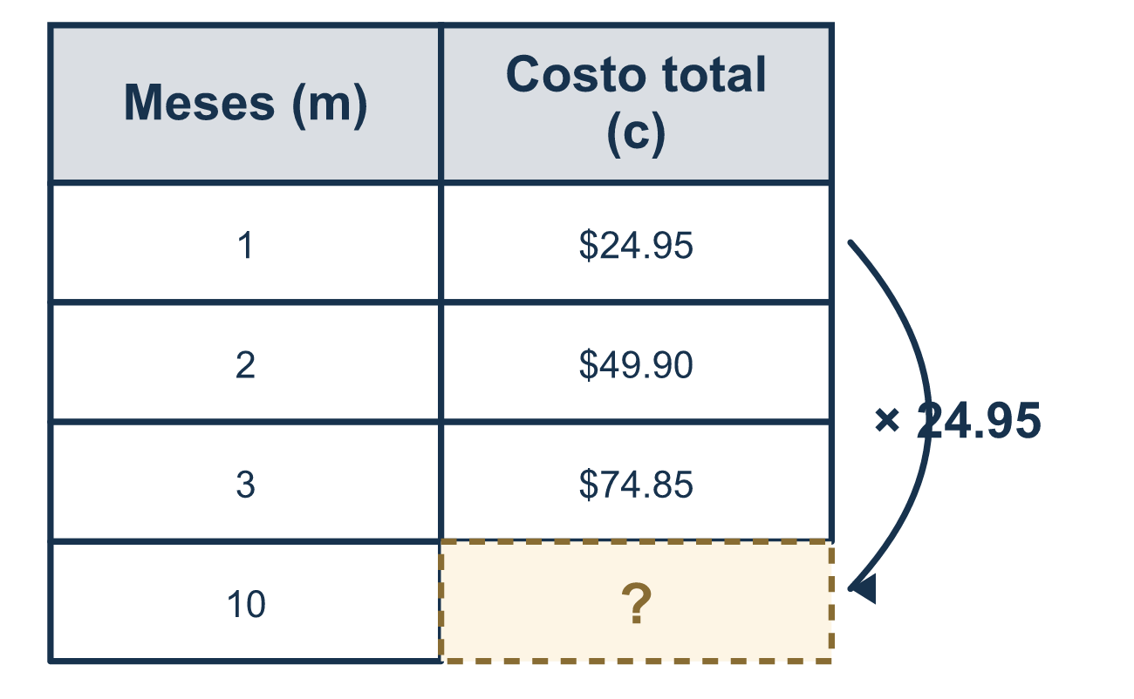
Nuestro modelo de clase: tasa × cantidad

Inténtalo
Resuélvelo en papel. Escribe una respuesta en cada línea.
- Una tabla muestra x = 1, 2, 3 y y = 4, 8, 12. ¿Qué ecuación corresponde?
A. y = x + 3 B. y = 4x C. y = x + 4 D. y = 12x
Mi respuesta
- Una merienda cuesta $3 cada una. ¿Qué ecuación muestra el costo c de n meriendas?
A. c = n + 3 B. c = 3 ÷ n C. c = 3n D. n = 3c
Mi respuesta
- En y = 5x, ¿cuánto es y cuando x = 4?
A. 20 B. 9 C. 1 D. 45
Mi respuesta
- En d = 60t, ¿qué letra es la variable independiente?
A. d B. 60 C. t D. =
Mi respuesta
- En y = 7x, ¿cuánto es x cuando y = 28?
A. 21 B. 35 C. 196 D. 4
Mi respuesta
- Una tabla muestra x = 2, 4, 6 y y = 6, 12, 18. ¿Qué ecuación corresponde?
A. y = x + 4 B. y = 3x C. y = 2x D. y = 6x
Mi respuesta

Conversen
Si m es 2, ¿24.95 + m coincide con el costo de la tabla para 2 meses?

Misión en casa
Busquen una factura mensual, como un teléfono o un servicio de videos. Pregunten a su estudiante: «¿Cuál es el precio de cada mes?». ¿Puede escribir c = (ese precio) × m y probarlo con 2 meses?

Si se atoran, pregunten
- ¿Cuánto cambia el total de una fila a la siguiente?
- ¿Qué debe representar cada letra?
- ¿Tu ecuación funciona en todas las filas?

Hazlo en pantalla

Escanea o escribe el enlace. La misma lección, con pistas. eduwonderlab.com/lessons/9-3/homework.html
¿Cómo te sentiste? (opcional) ☐ Difícil ☐ Voy mejorando ☐ Lo entendí

Family Math Studio · Para adultos Lección 9.3 · 6.AT.11

Respuestas y notas para conversar
Escribir ecuaciones que representen relaciones entre dos variables

Lo que aprende tu estudiante
Esta noche escribimos una ecuación a partir de una tabla o una gráfica, para que dos letras describan toda la relación.

Respuestas
Pidan a su estudiante que explique antes de mirar.
- B. y = 4x. y = 4x corresponde, porque cada y es 4 veces x.
- C. c = 3n. c = 3n muestra $3 por cada una de n meriendas.
- A. 20. y = 20, porque 5 × 4 = 20.
- C. t. t es la variable independiente, porque d se halla a partir de t.
- D. 4. x = 4, porque 28 ÷ 7 = 4.
- B. y = 3x. y = 3x corresponde, porque cada y es 3 veces x.

Conversen
Si m es 2, ¿24.95 + m coincide con el costo de la tabla para 2 meses?

Cuando se atoren, pregunten
- ¿Cuánto cambia el total de una fila a la siguiente?
- ¿Qué debe representar cada letra?
- ¿Tu ecuación funciona en todas las filas?

Eviten decir
- Solo suma los números que ves.
- No necesitas decir qué significan las letras.
- Cualquier letra sirve, así que da igual.

Misión en casa
Busquen una factura mensual, como un teléfono o un servicio de videos. Pregunten a su estudiante: «¿Cuál es el precio de cada mes?». ¿Puede escribir c = (ese precio) × m y probarlo con 2 meses?

